Об утверждении Положения о порядке и условиях командирования сотрудников администрации Бородинского сельсовета Ташлинского района Оренбургской области

В целях надлежащего и полного возмещения расходов, связанных со служебными командировками муниципальных служащих, работников, осуществляющих техническое обеспечение деятельности администрации муниципального образования Бородинсий сельсовет Ташлинского района Оренбургской области, в соответствии со статьями 166, 167, 168 Трудового кодекса Российской Федерации, руководствуясь Уставом муниципального образования Бородинсий сельсовет Ташлинского района Оренбургской области, Положением «Об администрации муниципального образования Бородинсий сельсовет Ташлинского района Оренбургской области:
1. Утвердить Положение о порядке и условиях командирования
сотрудников администрации Бородинского сельсовета Ташлинского района Оренбургской области согласно Приложению №1.
2. Установить размеры возмещения расходов при направлении в командировки сотрудников администрации муниципального образования Бородинский сельсовет Ташлинского района Оренбургской области согласно Приложению №2.
3. Считать утратившим силу постановление от 15.12.2013 года № 77-п «Об утверждении Положения о порядке и условиях командирования сотрудников администрации Бородинского сельсовета»
4. Контроль за выполнением настоящего постановления оставляю за собой.
5. Постановление вступает в силу после его официального опубликования (обнародования).

Глава администрации С.Ю.Ларионова

Разослано: администрации района, прокуратуре Ташлинского района, в МБУ ЦПФО.

Приложение №1 постановлению от 18.01.2017г. №4-п

ПОЛОЖЕНИЕ
о порядке и условиях командирования сотрудников администрации Бородинского сельсовета Ташлинского района Оренбургской области

Настоящее положение разработано в целях упорядочения выплат, связанных со служебными командировками на территории Российской Федерации и иностранных государств на основании статей 166, 167, 168 Трудового кодекса Российской Федерации.

- Общие положения
1.1. Направление работника в служебную командировку оформляется первичными учетными документами в соответствии с установленными унифицированными формами первичной учетной документации по учету труда и его оплаты.
1.2. Основанием для командирования являются официальные документы (письмо, приглашение, вызов, решение об участии, телефонограмма и другие) или поручение Главы сельсовета. Уполномоченный специалист администрации сельсовета оформляет работнику командировочное удостоверение, подтверждающее срок его пребывания в служебной командировке (дата приезда в пункт назначения и дата выезда из него).
1.3. Для получения командировочного удостоверения сотрудник администрации Бородинского сельсовета пишет заявление согласно Приложению к настоящему Положению на имя Главы сельсовета, который ставит визу и передает уполномоченному специалисту администрации сельсовета для подготовки проекта распоряжения. На основании распоряжения, подписанного Главой сельсовета, работнику выдается командировочное удостоверение. Командировочное удостоверение оформляется в одном экземпляре. Командировочное удостоверение вручается работнику и находится у него в течение всего срока служебной командировки.
Командировочное удостоверение может не выписываться, если сотрудник должен возвратиться из командировки в место постоянной работы в тот же день, в который он был командирован и если требуется оплата проезда. В исключительных случаях, связанных с осуществлением оперативных выездов, когда произвести оформление командировки в установленном порядке не представляется возможным, Главой сельсовета разрешается выезд без командировочного удостоверения.
Сотрудник, прибывший в пункт командировки без командировочного удостоверения, регистрируется в журнале учета лиц, прибывающих в командировку, а после возвращения к постоянному месту работы – в журнале учета лиц, убывающих в командировки. При отчете за командировку он представляет заверенную печатью справку из организации, в которой находился, с указанием даты прибытия и убытия.

1.4. Фактический срок пребывания в месте командирования определяется по отметкам о дате приезда в место командирования и дате выезда из него, которые делаются в командировочном удостоверении и заверяются подписью уполномоченного лица и печатью организации.
1.5. Днем выезда в служебную командировку считается день отправления автобуса или другого транспортного средства от постоянного места работы, а днем приезда из служебной командировки – день прибытия указанного транспортного средства в постоянное место работы.
При отправлении транспортного средства до 24 часов включительно днем выезда в служебную командировку считаются текущие сутки, а с 00 часов и позднее – последующие сутки.
Вопрос о явке работника на службу в день выезда в служебную командировку и в день приезда из служебной командировки согласовывается с Главой сельсовета.
1.6. При направлении работника в служебную командировку ему выдается денежный аванс на оплату расходов по проезду, по найму жилого помещения и дополнительных расходов, связанных с проживанием вне места постоянного жительства.
1.7. По возвращении из служебной командировки работник обязан в течение трех рабочих дней представить авансовый отчет об израсходованных в связи со служебной командировкой суммах по установленной форме и произвести окончательных расчет по выданному ему перед отъездом в служебную командировку денежному авансу на командировочные расходы.
К авансовому отчету прилагаются командировочное удостоверение, оформленное надлежащим образом, документы о найме жилого помещения, фактических расходах по проезду (включая оплату услуг по оформлению проездных документов) и иных связанных со служебной командировкой расходах, произведенных с разрешения представителя нанимателя или уполномоченного им лица.
  - Средний заработок за период нахождения работника в служебной командировке сохраняется за все рабочие дни по графику, установленному в постоянном месте исполнения должностных обязанностей.
  - В случае временной нетрудоспособности командированного работника, удостоверенной в установленном порядке, ему возвращаются расходы по найму жилого помещения (кроме случаев, когда командированный работник находится на стационарном лечении) и выплачиваются суточные в течение всего периода времени, пока он не имеет возможности по состоянию здоровья приступить к выполнению возложенного на него служебного задания или вернуться к постоянному месту жительства.
За период временной нетрудоспособности командированному работнику выплачивается пособие по временной нетрудоспособности в соответствии с законодательством Российской Федерации.

- Возмещение расходов, связанных со служебными командировками на территории Российской Федерации
2.1. Возмещение расходов по найму жилого помещения кроме случаев,
когда направленному в служебную командировку работнику предоставляется
бесплатное помещение) производится в размере фактических расходов,
подтвержденных соответствующими документами, но не более стоимости
однокомнатного (одноместного) номера.
При отсутствии подтверждающих документов (в случае не предоставления места в гостинице) расходы по найму жилого помещения возмещаются в размере 30 процентов установленной нормы суточных.
2.2. Возмещение расходов на выплату суточных производится в пределах
нормы суточных, установленной за каждый день нахождения в
командировке. Работодателем возмещаются расходы на питание работника, находящегося в командировке менее суток, в случае возвращения из командировки в день выезда. Расходы на питание возмещаются в размере установленной нормы суточных.
2.3. Возмещение расходов по проезду к месту служебной командировки и
обратно к месту постоянной работы (включая страховой сбор по
государственному обязательному страхованию от несчастных случаев
пассажиров, комиссионный сбор, услуги по оформлению проездных
документов и бронированию и прочие обязательные платежи) производится в размере фактических расходов, подтвержденных проездными документами:
- железнодорожным транспортом - в вагоне повышенной комфортности, отнесенном к вагону экономического класса, с четырехместным купе категории "К" или в вагоне категории "С" с местами для сиденья;
- морским и речным транспортом - по тарифам, устанавливаемым
перевозчиком, но не выше стоимости проезда в четырехместном каюте с
комплексным обслуживанием пассажиров;
- воздушным транспортом - по тарифу экономического класса;
- автомобильным транспортом - в автотранспортных средствах общего пользования (автобусах всех типов) междугородного и пригородного сообщений;
При отсутствии проездных документов, подтверждающих произведенные расходы, оплата не производится.

4. Заключительные положения
4.1. Расходы, превышающие размеры, установленные пунктом 2 настоящего Положения, а также иные связанные со служебными командировками расходы (при условии, что они произведены работником с разрешения или ведома Главы сельсовета) возмещаются за счет экономии средств, выделенных из местного бюджета на их содержание.

Приложение
К Положению «о порядке и условиях командирования сотрудников администрации Бородинского сельсовета Ташлинского района Оренбургской области

Главе администрации муниципального образования Бородинский сельсовет Ташлинского района Оренбургской области

Ларионовой С.Ю.

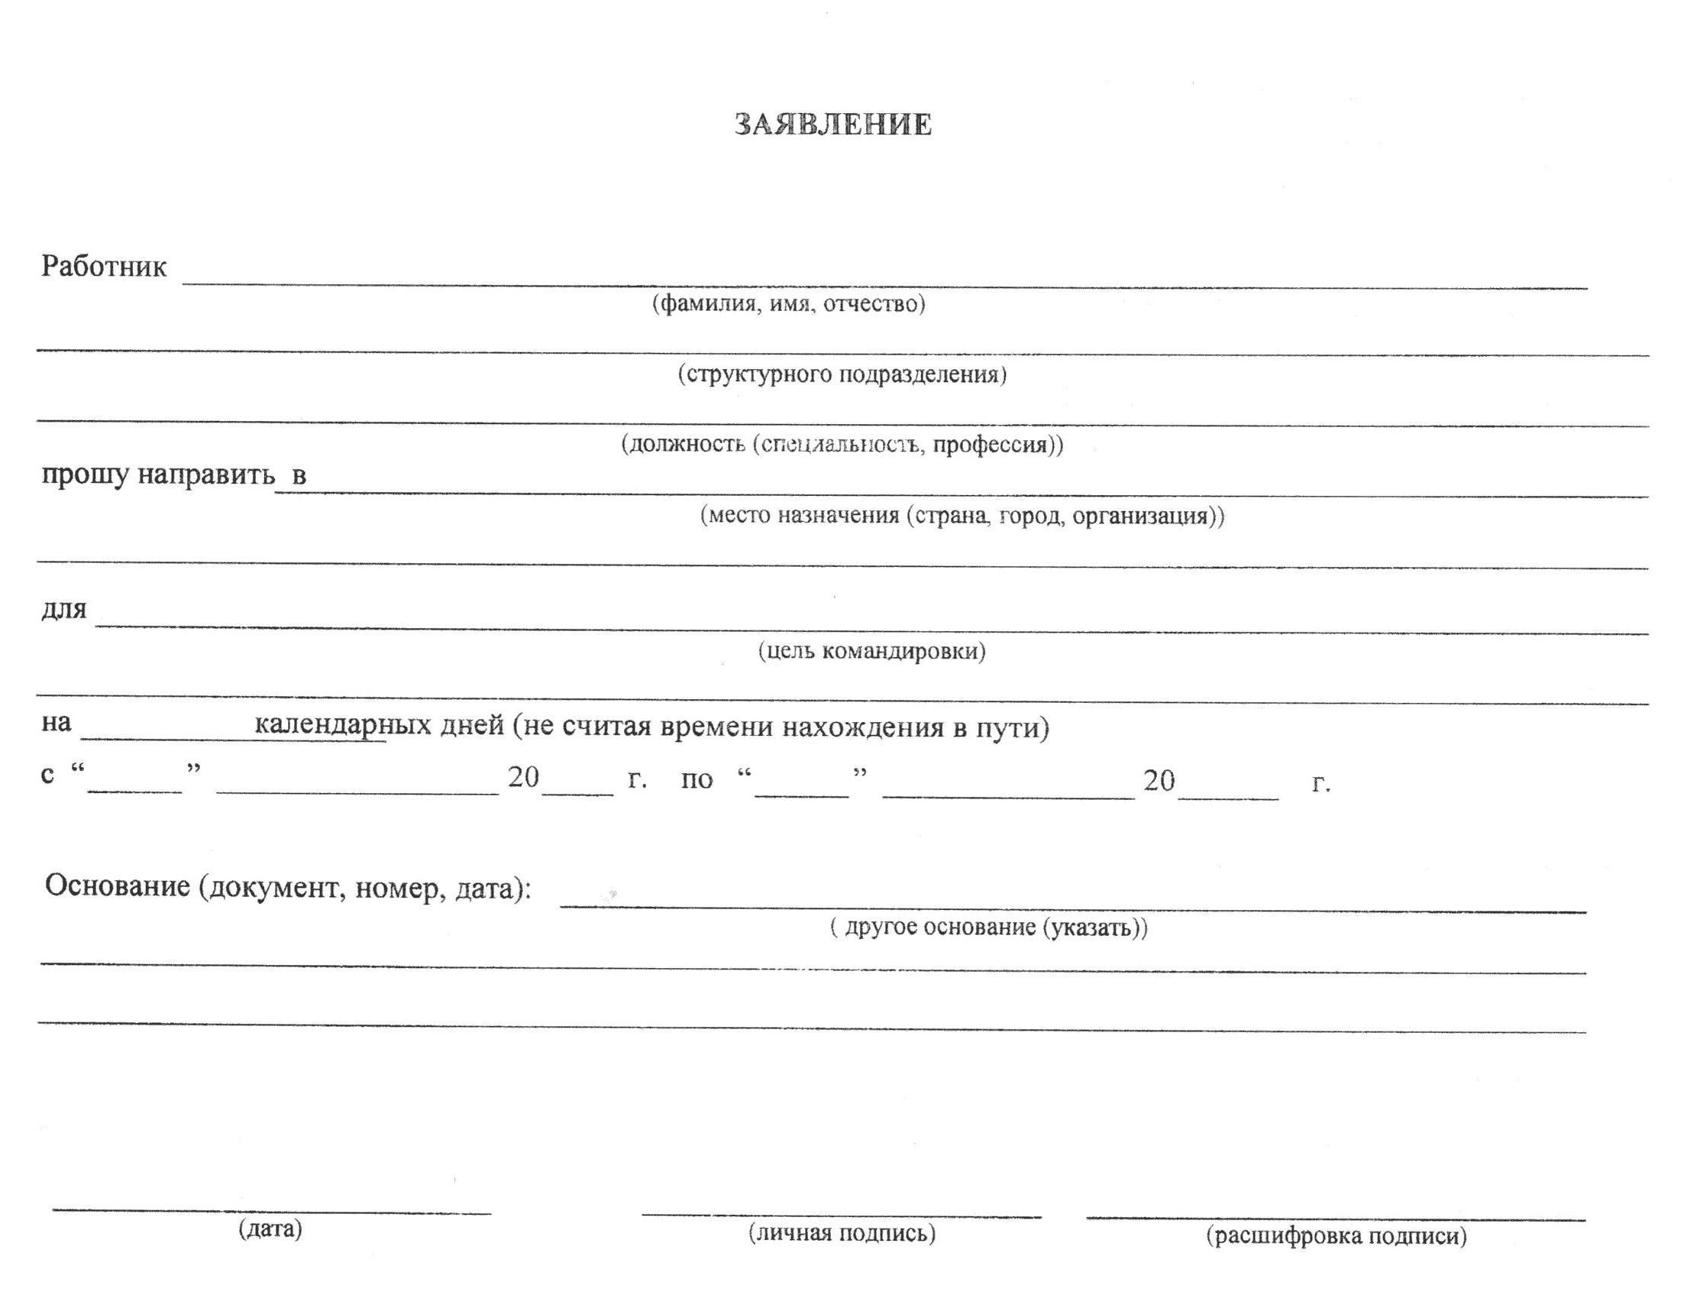

Приложение №2 постановлению от 18.01.2017г. №4-п

Размеры возмещения расходов
при направлении в командировки сотрудников администрации муниципального образования Бородинский сельсовет Ташлинского района Оренбургской области

В соответствии со статьей 53 Федерального закона от 06.10.2003 №131-ФЗ «Об общих принципах организации местного самоуправления в Российской Федерации», на основании статьи 168 Трудового кодекса Российской Федерации:
- Установить следующие нормы возмещения командировочных расходов работникам администрации муниципального образования Бородинский сельсовет Ташлинского района Оренбургской области:

  - Оплата суточных – 200 рублей за каждый день нахождения в командировке, в случаях нахождения в командировке сутки и более, и на краткосрочных (до одного месяца) курсах повышения квалификации.
  - Оплата найма жилого помещения – по фактическим расходам, подтвержденным соответствующими документами. При отсутствии подтверждающих документов расходы по найму жилого помещения возмещаются в размере 30 процентов установленной нормы суточных.

